|  |  |  |  |
| --- | --- | --- | --- |
| 光電實驗五結報 | | | |
| **組別：**第八組 | **系級：**電機三 | **學號：**B07901042  B07901067  B07901176 | **姓名：**趙少緯  吳浩瑜  龍為煜 |

1. **電流電壓特性量測**

Market LED

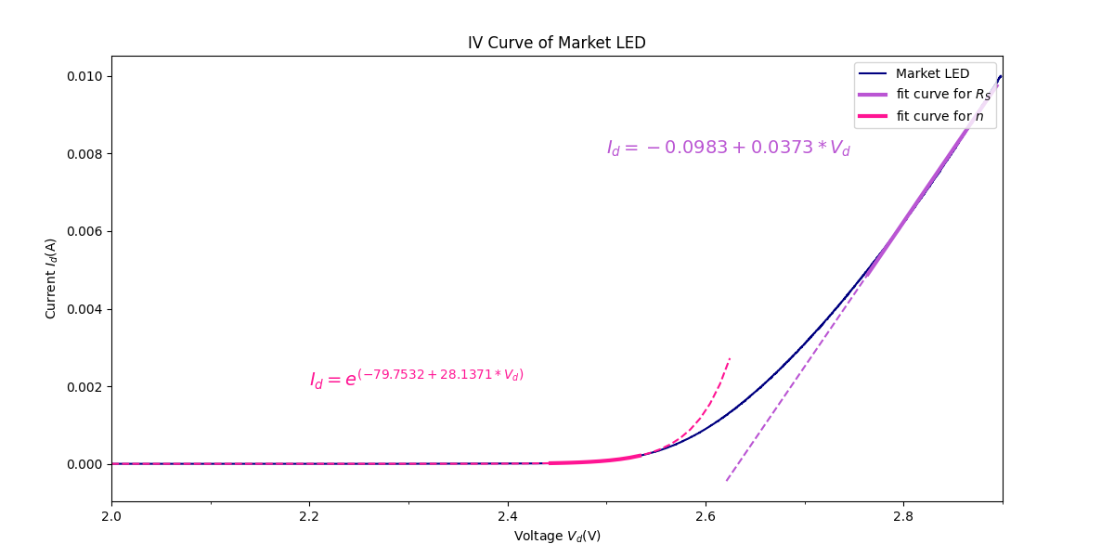

Crystal LED

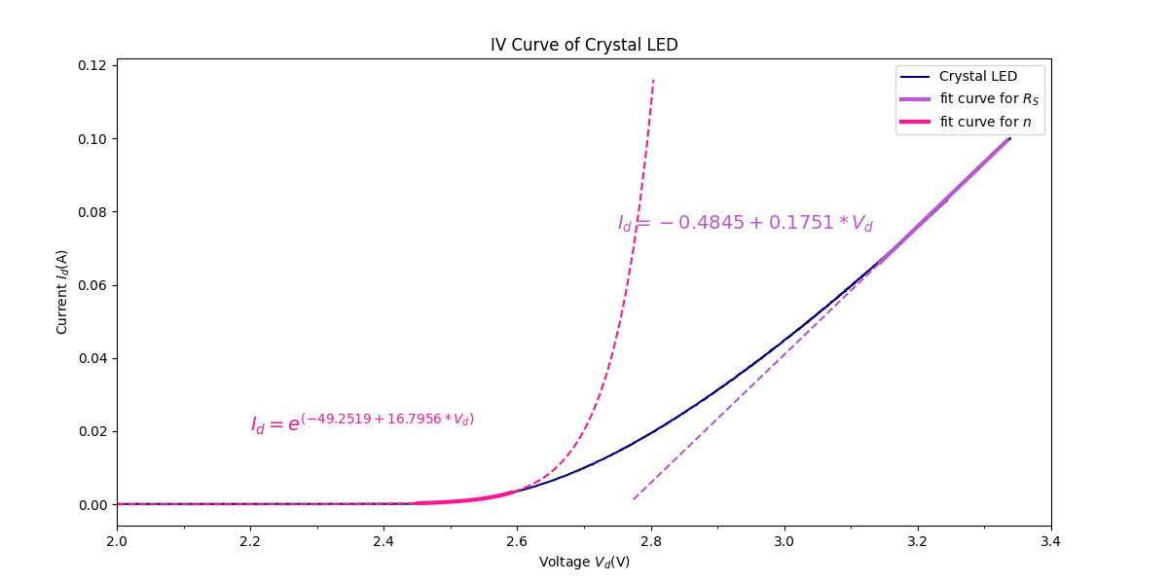

1. **畫出 10 組電流下的 LED 電激發光頻譜圖**

Market LED

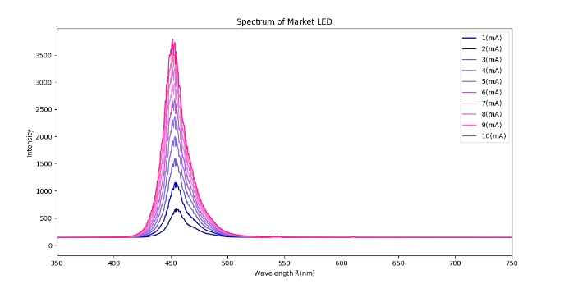

Crystal LED

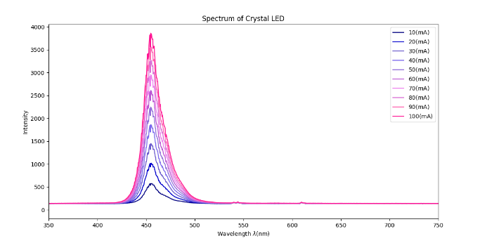

1. **從發光頻譜計算發光效率及外部量子效率 (EQE)，並將兩者對電流作圖**

由於不知道Scope檔案的單位，因此僅供參考趨勢。

我們將波長約以上的光的讀數，設為背景值。將整個圖往下平移，再加總個別電流下的讀值，除上電流大小，最後將最高值設為。

Market LED

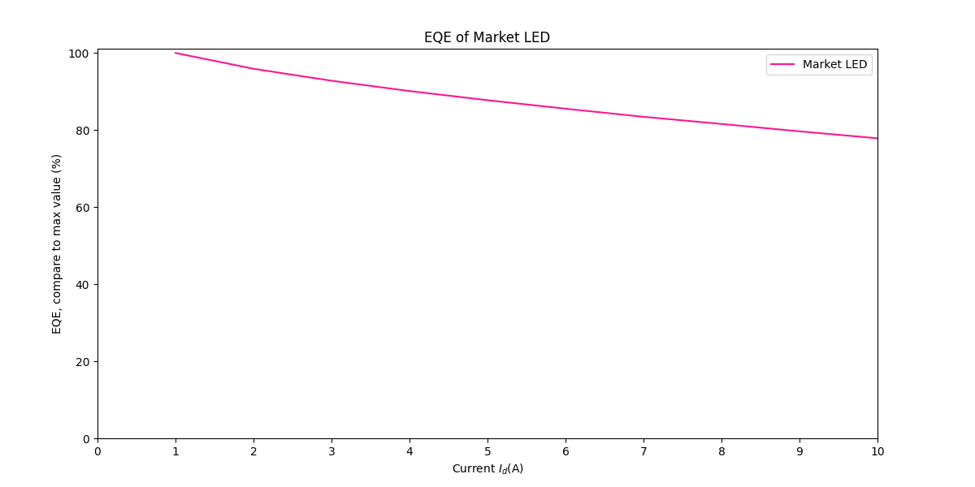

Crystal LED

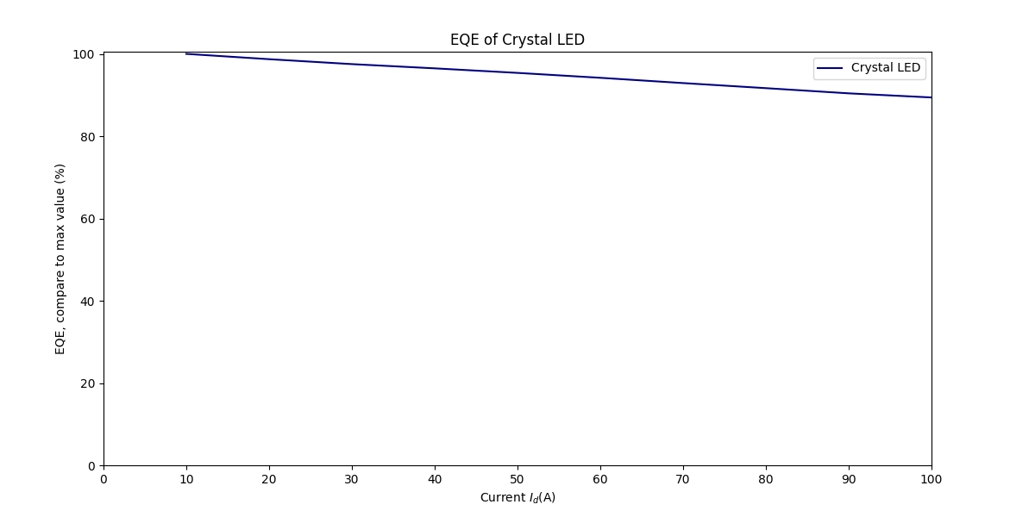

如果我們將讀值假設為所發出的光子數（雖然數量級一定與現實相去甚遠，但若實驗條件相近，應該可以比較出兩者的EQE），可以得出下圖。

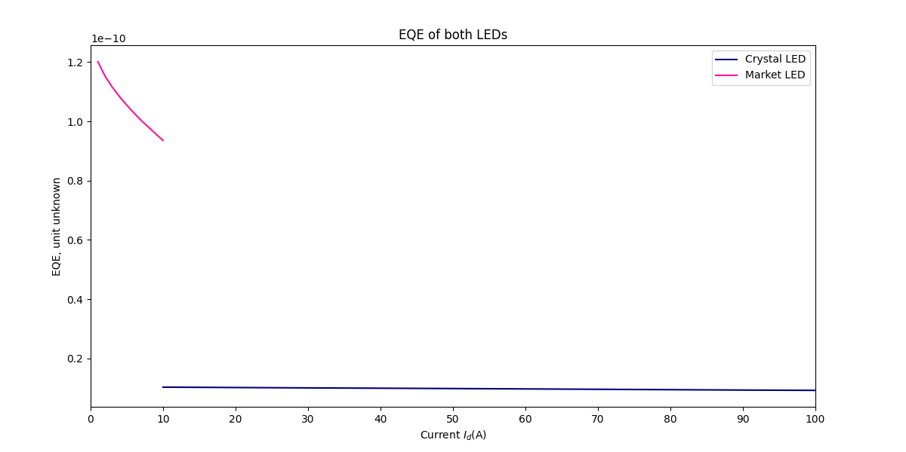

1. **記錄不同電壓下發光頻譜波峰的位置，並觀察 LED 波峰值隨輸入電流增 加時是否有出現紅移或藍移的現象，並探討其原因**

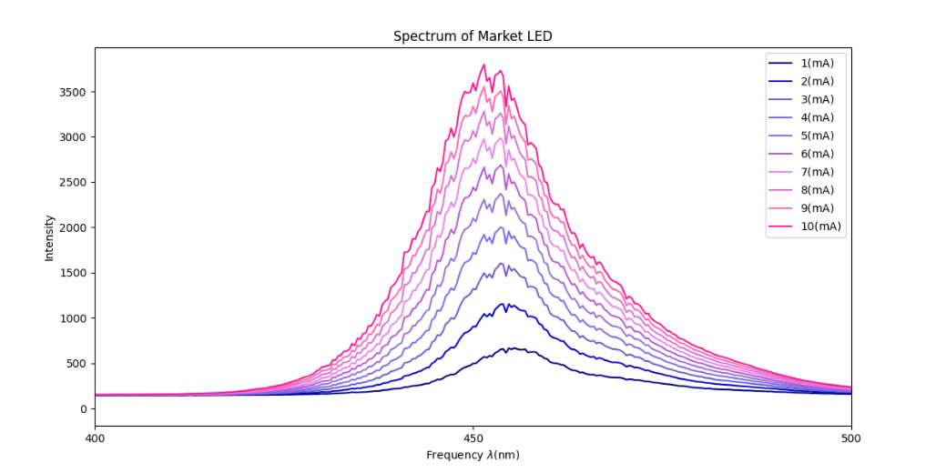

Market LED有藍移現象，可能是因為LED本身的Strain Field，造成能階形狀改變，導致電子躍遷能量增加。

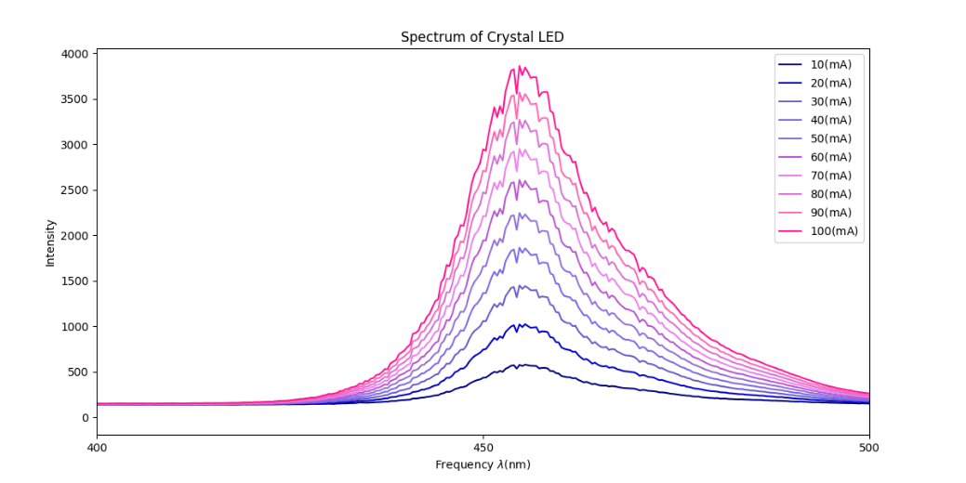

Crystal LED有輕微的紅移現象，可能因為EQE較低，導致有更多的能量以熱能散失，造成升溫。